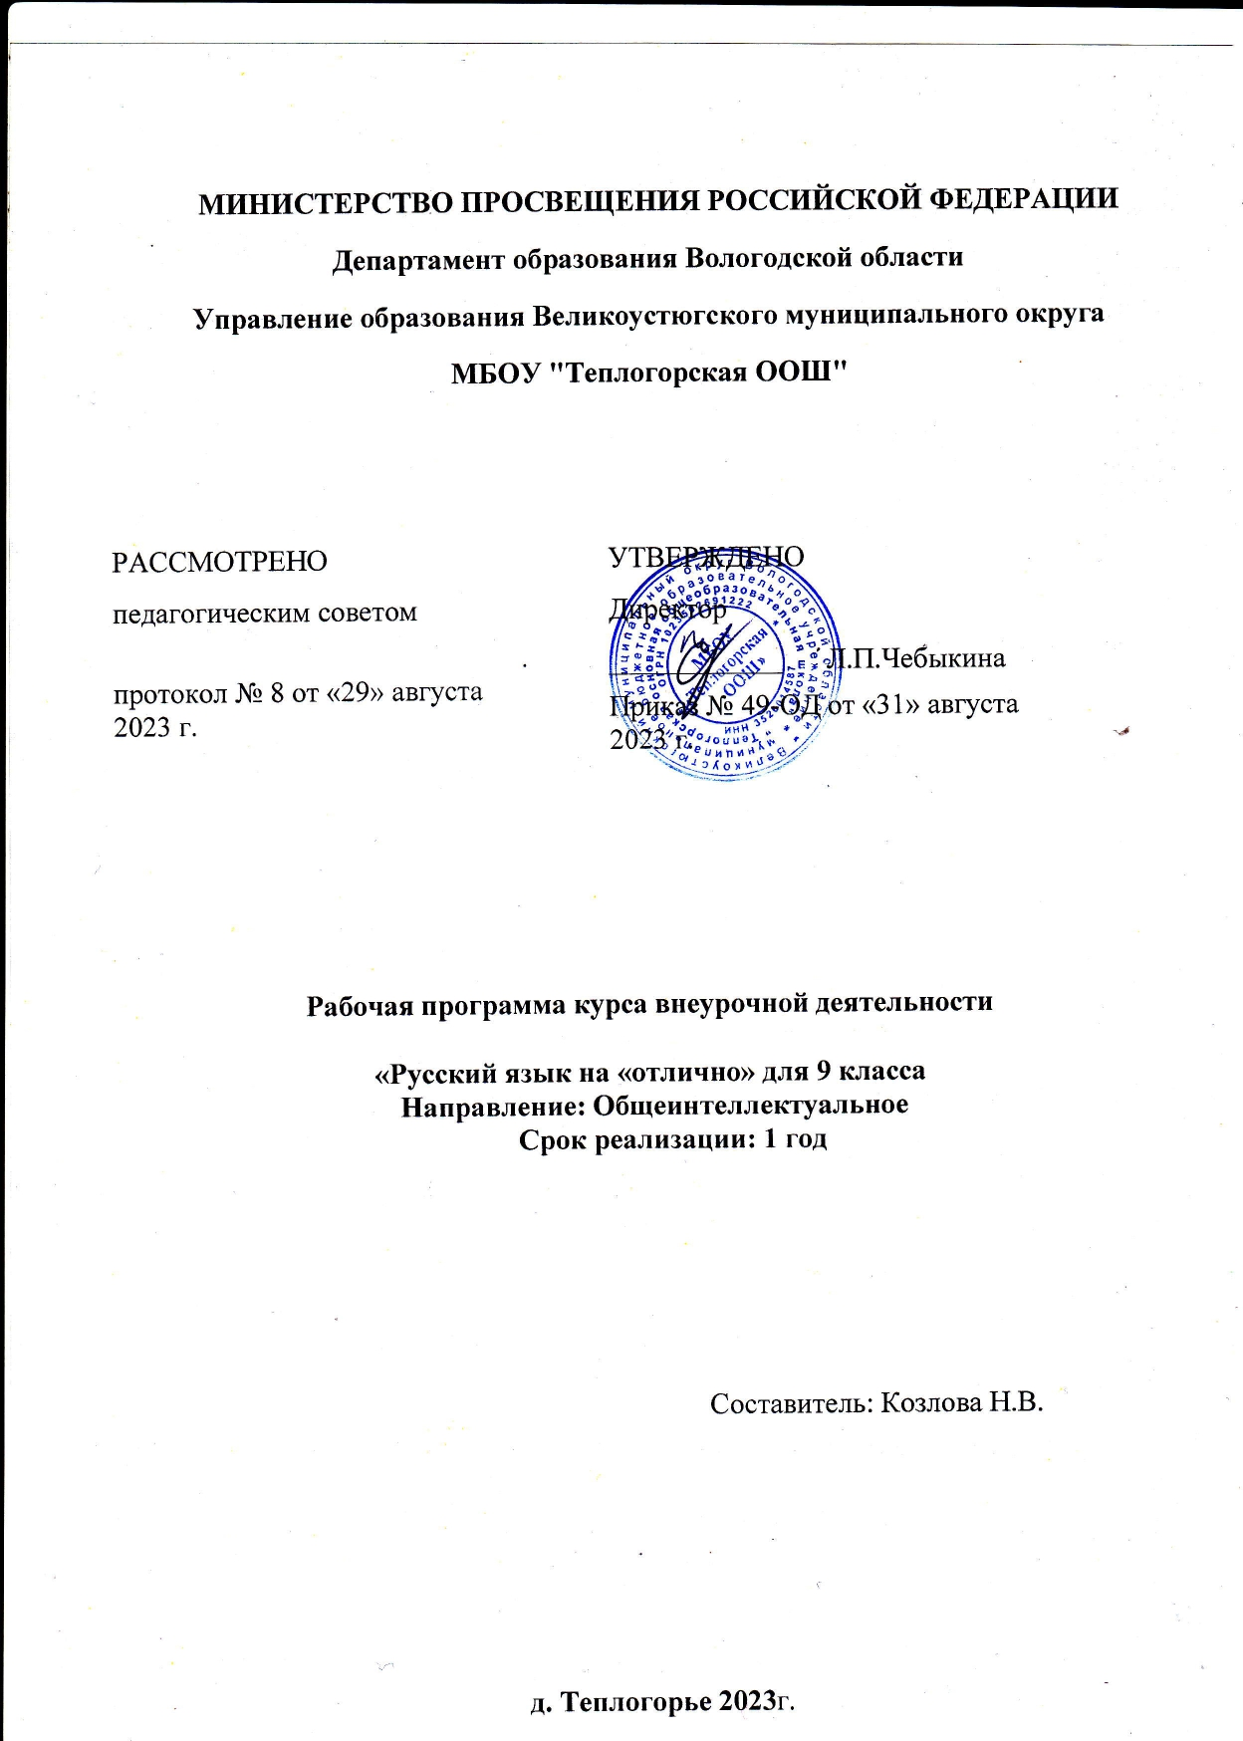

ПОЯСНИТЕЛЬНАЯ ЗАПИСКА

Рабочая программа внеурочной деятельности по русскому языку «Русский язык на «отлично» разработана на основе Федерального государственного образовательного стандарта основного общего образования, Концепции духовно-нравственного развития и воспитания личности гражданина России, планируемых результатов основного общего образования, с учётом метапредметных и внутрипредметных связей.
Научить школьников правильно использовать слово, привить интерес к познавательной деятельности, развить любознательность и стремление к речевому самосовершенствованию – важная и необходимая задача, стоящая перед учителем. Задача не новая, но теперь она выходит далеко за рамки учебной, так как с введением образовательных стандартов нового поколения изменились требования к самим учащимся. Сегодня выпускник, оканчивающий среднее учебное заведение, ориентирован на непрерывное образование и самообразование, мотивирован на творчество, социальную активность. И ему необходимо свободно владеть устной и письменной речью, чтобы организовать всю свою жизнь, чтобы через общение, грамотное письмо он мог сказать именно то, что хотел, донести до другого часть своего “я”.
Актуальность выбора программы внеурочной деятельности «Русский язык на «отлично» диктуется потребностями практики, поскольку даёт возможность закреплять знания и навыки, полученные обучающими на уроках, и одновременно вовлекать учащихся в системную исследовательскую, проектную деятельность, ориентированную на творческую самореализацию и социализацию.
Программа позволяет школьникам увидеть разнообразный, увлекательный, неисчерпаемый мир слова, что важно для формирования истинных познавательных интересов, является опорой при подготовке к олимпиадам по русскому языку и литературе. Помогает успешно применять индивидуальный подход к каждому ученику с учётом его способностей, развивать самостоятельность и творческую инициативу.
К особенностям данной программы можно отнести принципы взаимосвязи между классными и внеклассными занятиями, научной углубленности, практической направленности, занимательности и индивидуального подхода к каждому обучающемуся. В основе создания данной программы лежат принципы научности, доступности, систематичности и последовательности, связи теории с практикой, сознательности и активности, наглядности, преемственности и перспективности.

Цель:
-создание деятельностной ситуации для стартовой мотивации учеников к изучению дополнительного предметного материала по русскому языку;
-формирование мотивации к исследованию фонетических единиц, лексического, морфемного и морфологического содержания слова;
-формирование навыков анализа творческой деятельности;
-формирования личности, полноценно владеющей устной и письменной речью в соответствии со своими возрастными особенностями;
-развитие речевой и мыслительной деятельности, коммуникативных умений и навыков ученика;
-формирования личности, способной к активной творческой деятельности в социуме.

Задачи.
Обучающие:
-развитие интереса к русскому языку как к учебному предмету;
-углубление знаний, умений, навыков по грамматике русского языка;
-пробуждение потребности у учащихся к самостоятельной работе над осознанием родного языка;
-формирование устойчивой мотивации к изучению русского языка;
-развитие творческих способностей и обогащение словарного запаса; совершенствование общего языкового развития учащихся;
-углубление и расширение знаний и представлений о литературном языке.
Воспитывающие: воспитание культуры обращения с книгой;
-формирование и развитие у учащихся разносторонних интересов, культуры мышления;
-воспитание любви и уважения к родному языку, интереса к чтению литературы.
Развивающие:
-учить организации личной и коллективной деятельности в работе с книгой, развивать в ученике креативные способности, желание создавать творческие проекты, понимать роль каждого в итогах учебной работы.

Реализация программы.
Осуществляется по линейной схеме обучения.
Программа курса внеурочной деятельности «Русский язык на «отлично» адресована обучающимся 9 класса.
Количество часов-34

1.Планируемые результаты освоения курса внеурочной деятельности
«Русский язык на «отлично»

Личностные результаты
Учащийся научится:
- проявлять стремление к речевому самосовершенствованию;
- оценивать собственную учебную деятельность: свои достижения, самостоятельность, инициативу, ответственность, причины неудач;
- проявлять готовность к самообразованию.
Учащийся получит возможность научиться:
- использовать в полной мере объём словарного запаса и усвоенных грамматических средств для свободного выражения мыслей и чувств в процессе речевого общения;
- оценивать себя на основе наблюдения за собственной речью;
- применять правила делового сотрудничества: сравнивать разные точки зрения, считаться с мнением другого человека, проявлять терпение и доброжелательность в споре, дискуссии, доверие к собеседнику.
Метапредметные результаты
Регулятивные универсальные учебные действия
Учащийся научится:
- основам прогнозирования.
Учащийся получит возможность научиться:
- основам саморегуляции эмоциональных состояний;
- волевым усилиям и преодолению трудностей в достижении цели;
- построению жизненных планов во временной перспективе.

Познавательные универсальные учебные действия
Учащийся научится:
- проводить сравнение и классификацию изученных объектов по заданным критериям;
- устанавливать причинно-следственные связи в изучаемом круге явлений;
- строить рассуждения в форме связи простых суждений об объекте, его строении, свойствах и связях;
- обобщать (самостоятельно выделять ряд или класс объектов);
- подводить анализируемые объекты (явления) под понятие на основе распознавания объектов,
- устанавливать аналогии;
- проводить сравнение, и классификацию изученных объектов по самостоятельно выделенным основаниям (критериям) при указании и без указания количества групп;
- устанавливать причинно-следственные связи в изучаемом круге явлений;
- понимать структуру построения рассуждения как связь простых суждений об объекте (явлении);
- обобщать (самостоятельно выделять ряд или класс объектов);
- подводить анализируемые объекты (явления) под понятия разного уровня обобщения (например: предложение, главные члены предложения, второстепенные члены; подлежащее, сказуемое);
- проводить аналогии между изучаемым материалом и собственным опытом;
- использовать знаково-символические средства, в т.ч. схемы (включая концептуальные) для решения учебных задач.
Учащийся получит возможность научиться:
- осуществлять расширенный поиск информации в соответствии с заданиями учителя с использованием ресурсов библиотек и сети Интернет;
- записывать, фиксировать информацию о русском языке с помощью инструментов ИКТ;
- создавать и преобразовывать схемы для решения учебных задач;
- осознанно и произвольно строить сообщения в устной и письменной форме;
- осуществлять выбор наиболее эффективных способов решения учебных задач в зависимости от конкретных условий;
- осуществлять синтез как составление целого из частей, самостоятельно достраивая и восполняя недостающие компоненты;
- осуществлять сравнение, сериацию и классификацию изученных объектов по самостоятельно выделенным основаниям (критериям);
- строить логичное рассуждение, включающее установление причинно-
следственных связей;
- произвольно и осознанно владеть общими приемами решения учебных задач;
- организовывать исследование с целью проверки гипотез;
- делать умозаключения (индуктивное и по аналогии) и выводы на основе аргументации

Коммуникативные универсальные учебные действия
Учащийся научится:
- адекватно использовать речевые средства для решения различных коммуникативных задач, владеть устной и письменной речью строить монологическое контекстное высказывание;
- формулировать собственное мнение и позицию, аргументировать и координировать её с позициями партнёров в сотрудничестве при выработке общего решения в совместной деятельности.
Учащийся получит возможность научиться:
- следовать морально-этическим и психологическим принципам общения и сотрудничества на основе уважительного отношения к партнёрам, внимания к личности другого, адекватного межличностного восприятия, готовности адекватно реагировать на нужды других, в частности оказывать помощь и эмоциональную поддержку партнёрам в процессе достижения общей цели
совместной деятельности.

Предметные результаты
Учащийся научится:
- владеть навыками работы с учебной книгой, словарями и другими информационными источниками, включая СМИ и ресурсы Интернета;
- владеть навыками различных видов чтения (изучающим, ознакомительным, просмотровым) и информационной переработки прочитанного материала;
- владеть различными видами аудирования (с полным пониманием, с пониманием основного содержания, с выборочным извлечением информации) и информационной переработки текстов различных функциональных разновидностей языка;
- адекватно понимать, интерпретировать и комментировать тексты различных функционально-смысловых типов речи (повествование, описание, рассуждение) и функциональных разновидностей языка;
- участвовать в диалогическом и полилогическом общении, создавать устные монологические высказывания разной коммуникативной направленности в зависимости от целей, сферы и ситуации общения с соблюдением норм современного русского литературного языка и речевого этикета;
- создавать и редактировать письменные тексты разных стилей и жанров с соблюдением норм современного русского литературного языка и речевого этикета;
- анализировать текст с точки зрения его темы, цели, основной мысли, основной и дополнительной информации, принадлежности к функционально-смысловому типу речи и функциональной разновидности языка;
- использовать знание алфавита при поиске информации;
- различать значимые и незначимые единицы языка;
- проводить фонетический и орфоэпический анализ слова;
- классифицировать и группировать звуки речи по заданным признакам, слова по заданным параметрам их звукового состава;
- членить слова на слоги и правильно их переносить;
- определять место ударного слога, наблюдать за перемещением ударения при изменении формы слова, употреблять в речи слова и их формы в соответствии с акцентологическими нормами;
- опознавать морфемы и членить слова на морфемы на основе смыслового, грамматического и словообразовательного анализа; характеризовать морфемный состав слова, уточнять лексическое значение слова с опорой на его морфемный состав;
- проводить морфемный и словообразовательный анализ слов;
- проводить лексический анализ слова;
- опознавать лексические средства выразительности и основные виды тропов (метафора, эпитет, сравнение, гипербола, олицетворение);
- опознавать самостоятельные части речи и их формы, а также служебные части речи и междометия;
- проводить морфологический анализ слова;
- применять знания и умения по морфемике и словообразованию при проведении морфологического анализа слов;
- опознавать основные единицы синтаксиса (словосочетание, предложение, текст);
- анализировать различные виды словосочетаний и предложений с точки зрения их структурно-смысловой организации и функциональных особенностей;
- находить грамматическую основу предложения;
- распознавать главные и второстепенные члены предложения;
- опознавать предложения простые и сложные, предложения осложненной структуры;
- проводить синтаксический анализ словосочетания и предложения;
- соблюдать основные языковые нормы в устной и письменной речи;
- опираться на фонетический, морфемный, словообразовательный и морфологический анализ в практике правописания;
- опираться на грамматико-интонационный анализ при объяснении расстановки знаков препинания в предложении;
- использовать орфографические словари.
Учащийся получит возможность научиться:
- анализировать речевые высказывания с точки зрения их соответствия ситуации общения и успешности в достижении прогнозируемого результата;
- понимать основные причины коммуникативных неудач и уметь объяснять их;
- оценивать собственную и чужую речь с точки зрения точного, уместного
и выразительного словоупотребления;
- опознавать различные выразительные средства языка;
- писать конспект, отзыв, тезисы, рефераты, статьи, рецензии, доклады, интервью, очерки, доверенности, резюме и другие жанры;
- осознанно использовать речевые средства в соответствии с задачей коммуникации для выражения своих чувств, мыслей и потребностей; планирования и регуляции своей деятельности;
- участвовать в разных видах обсуждения, формулировать собственную позицию и аргументировать ее, привлекая сведения из жизненного и читательского опыта;
- характеризовать словообразовательные цепочки и словообразовательные гнезда;
- использовать этимологические данные для объяснения правописания и лексического значения слова;
- самостоятельно определять цели своего обучения, ставить и формулировать для себя новые задачи в учебе и познавательной деятельности, развивать мотивы и интересы своей познавательной деятельности;
- самостоятельно планировать пути достижения целей, в том числе альтернативные, осознанно выбирать наиболее эффективные способы решения учебных и познавательных задач.
Раздел | Содержание | Формы организации | Виды деятельности учащихся
Лексика и фразеология | Лексическое значение слова. Лексические нормы. Синонимы. Антонимы. Контекстуальные синонимы и антонимы. Омонимы. Паронимы. Фразеологические обороты. Группы слов по происхождению и употреблению. | Вводное занятие, вступительное слово учителя, лингвистические шарады. | Анализируют текст, создают текст, работают в группах, выполняют лексический анализ.
Морфемика и словообразование. | Морфемы. Морфемный анализ слова. Основные способы словообразования. Словообразовательный анализ слова. Выразительные средства словообразования. | Конкурс на восстановление деформированного текста, ребусы, лингвистические игры. | Анализируют текст, создают и решают ребусы, групповая деятельность.
Грамматика. Морфология. | Самостоятельные и служебные части речи. Морфологический анализ слова. Омонимия частей речи. Грамматические (морфологические) нормы. | Игра- конкурс.  Дидактические игры и упражнения | Работают с текстом, изучают словарные статьи. Проектная деятельность.
Орфография. | Правописание корней. Правописание приставок. Правописание суффиксов различных частей речи. Правописание личных окончаний глаголов и суффиксов причастий настоящего времени. Знаки препинания в простом и сложном предложении. | Лингвистические игры, лекция, практические занятия, ребус. | Работа с текстами, выполнение пунктуационного, морфемного, синтаксического анализа.
Текст как речевое произведение | Стили и функционально-смысловые типы речи. Смысловая и композиционная целостность текста. Средства связи предложений в тексте. | Лингвистическое лото, ребусы, языковая экскурсия. | Решение лингвистических примеров и задач. Публичное выступление. Проектная деятельность. Информационная обработка текстов различных стилей и жанров
Выразительные средства языка. | Эпитет, сравнение, метафора, оксюморон, олицетворение, гипербола, литота, экспрессивная лексика, анафора, эпифора, антитеза, инверсия, градация, парцелляция, повтор, риторический вопрос, риторическое восклицание, синтаксический параллелизм. | Лингвистические игры, лекция, практические занятия, ребус. | Анализируют текст, создают и решают ребусы, групповая деятельность.
Грамматика. Синтаксис. | Словосочетание. Типы связи слов в словосочетании. Предложение. Грамматическая (предикативная) основа предложения. Главные и второстепенные члены предложения. Двусоставные и односоставные предложения. Распространённые и нераспространённые предложения. Полные и неполные предложения. Простое предложение. Сложное предложение. Типы сложных предложений. Грамматические (синтаксические) нормы. Выразительные средства грамматики. | Лингвистические игры, лекция, практические занятия, ребус. | Проектная деятельность, анализируют текст, работают в группах и индивидуально. Публично выступают.

2.Содержание курса внеурочной деятельности

